Ceviche de gambas aux agrumes
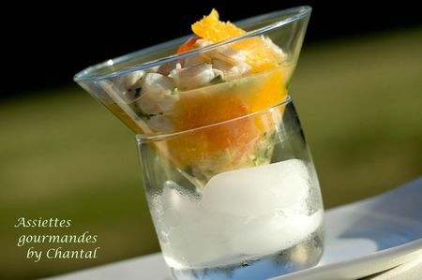
La mode est aux variantes, aujourd'hui ce sera un ceviche de gambas aux agrumes; l'acidité du citron vert "cuit" la chair des gambas qui sera délicatement parfumée par les oranges et pamplemousses.
Ingrédients (pour 4 personnes) :
15/20 gambas suivant le gabarit, 6 citrons verts, 2 échalotes (ou oignons nouveaux), 2 oranges, 1 pamplemousse (ou 2), feuilles de coriandre, un petit morceau de gingembre frais, piment oiseau, huile de cacahuète grillée (ou autre).
Préparation:
Décortiquer les gambas en prenant soin de retirer le boyau central.
Préparer la marinade: presser les citrons verts, une orange et le pamplemousse.
Déposer les gambas dans un saladier, recouvrir de marinade, ajouter les échalotes ciselées, les feuilles de coriandre, le gingembre râpé et le piment. Il est possible de découper les gambas en petits tronçons, le citron agira d'autant plus vite.
Filmer et laisser 2 ou 3 heures au frigo.
Découper à vif quelques segments d'orange et de pamplemousse.
Disposer les ingrédients dans une coupe, ajouter quelques quartiers d'agrumes et servir très frais avec un filet d'huile de cacahuètes (facultatif).

Assiettes Gourmandes
http://assiettesduchef.canalblog.com
assiettes.gourmandes@yahoo.fr

